СЦЕНАРИЙ СПОРТИВНОГО ПРАЗДНИКА
Игры народов России
Для семей участников СВО 26 марта 2026года
Цель праздника: Народные игры в комплексе с другими воспитательными средствами представляют собой основу начального этапа формирования гармонически развитой, активной личности, сочетающей в себе духовное богатство, моральную чистоту и физическое совершенство.
Задачи:
-Повысить эмоциональный уровень детей и родителей семей участников СВО посредством игр, конкурсов, эстафет, творческих станций и станций двигательной активности.
- Содействовать развитию любознательности в изучении игр народов России.
- способствовать развитию двигательных качеств, физических и психических возможностей участников.
- Знакомство с участниками праздника.
- Рассказ о традициях русского народа в проведении подвижных игр, как естественного спутника жизни ребенка, источник радостных эмоций, обладающий великой воспитательной силой.
Народные игры являются традиционным средством педагогики. Впечатления от веселых игр детства глубоки и неизгладимы в памяти взрослого человека. Они образуют фундамент для развития его нравственных чувств, сознания и дальнейшего проявления их в общественно полезной и творческой деятельности.
Русские народные игры.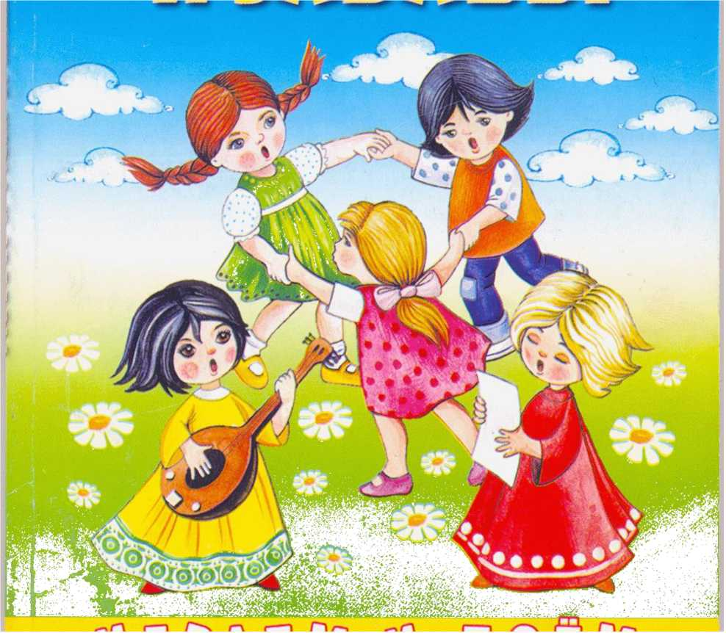

- Построение в Хоровод
- В Якутии обязательно в перемещениях показывают (изображают птиц ( руки в стороны и продолжать танцевать)
- Хоровод перетекает в Ручеек
- В хороводе провести игру (Дагестанские традиции
«Кто быстрее поднимет платок с пола (реквизит 2-3 платка , 3 круга)
- «Ляпка» в Кировской области. Теже догонялки как у нас
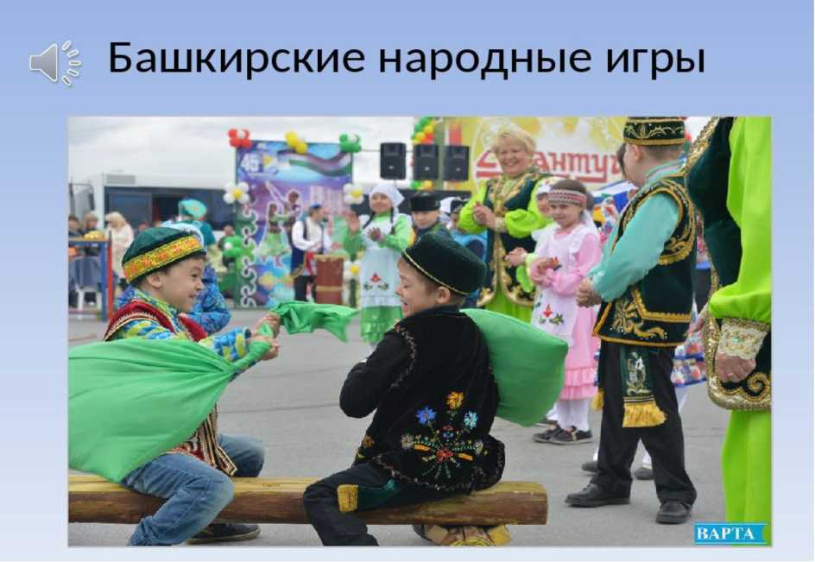
Один из играющих - водящий, его называют «ляпкой». Водящий бегает за участниками игры, старается кого-то запятнать, приговаривая : « На тебе
«ляпку»,отдай ее другому!». Новый водящий догоняет игроков и старается

«Липкие пеньки» (Избешкек букэндэр)
3-4 игрока садятся на корточки как можно дальше друг от друга. Они изображают липкие пеньки. Остальные играющие бегают по площадке, стараясь не подходить близко к пенькам. Пенечки должны постараться коснуться пробегающих мимо детей. Запятнанные игроки становятся пеньками. Правила игры. Пеньки не должны вставать с мест.
Дагестанские народные игры.
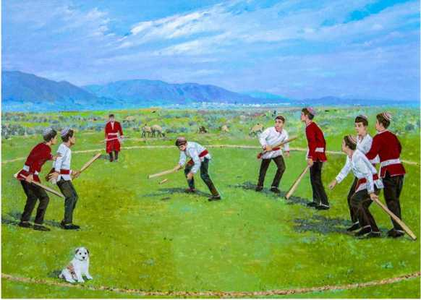«Подними платок» (Явлукъну гетер. Квербац/ борхе)
Игроки становятся в круг. В центре его кладут головной платок. Звучит национальная мелодия, все танцуют дагестанскую лезгинку. С окончанием музыки каждый участник игры старается первым поднять платок.
Правила игры. Нельзя тянуться за платком и выходить из круга раньше , чем прекратиться музыка.
Карельские Мяч.Защита крепости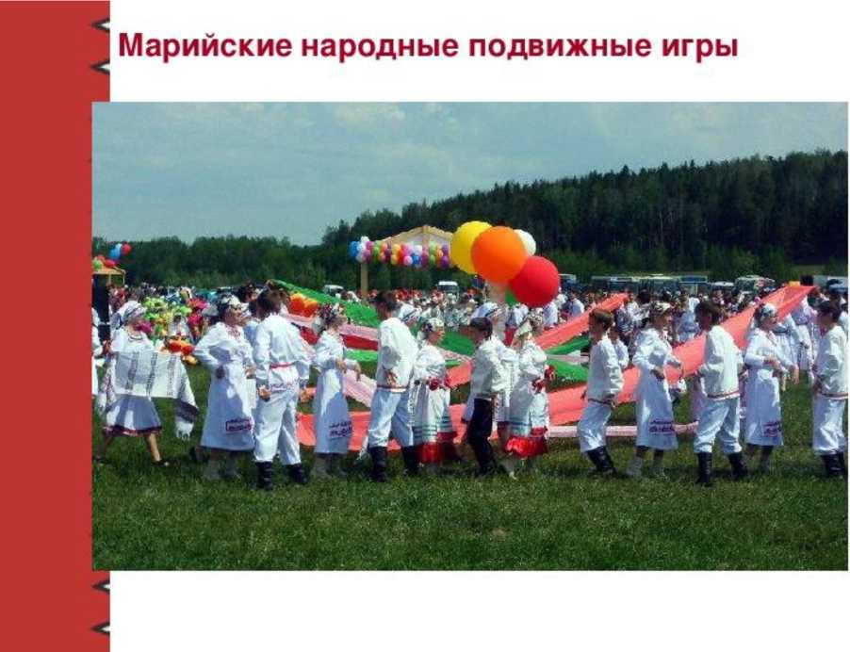Катание мяча (Мече дене модмаш) Первый игрок катит мяч , стараясь попасть в ямку (круг). Если попадает, то получает одно очко и катит повторно. Если же игрок промахнется и не попадет в ямку, катит следующий по очереди . Победит тот, кто первым наберет условное количество очков. Правила игры. Мяч надо катить, а не бросать в ямку (круг), нельзя заступать за черту, от которой катят мяч.
Якутские игры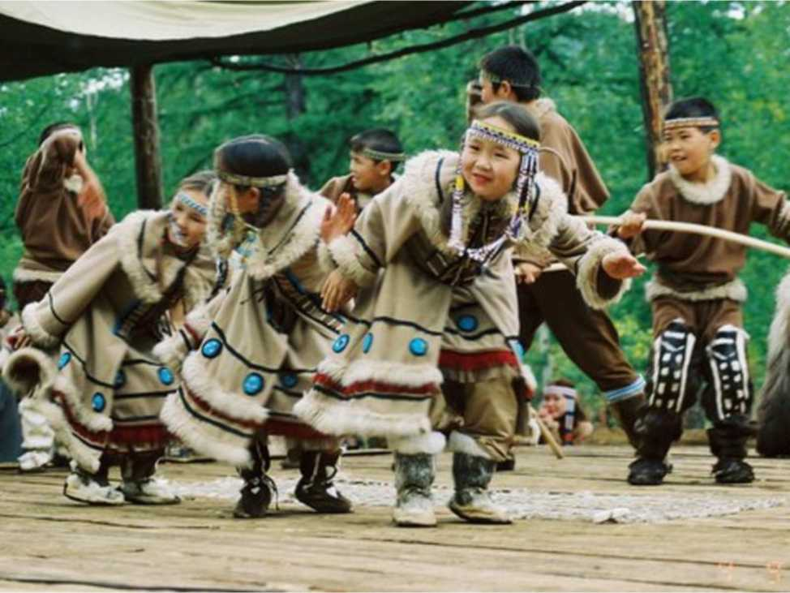 Один лишний.
Татарские игры.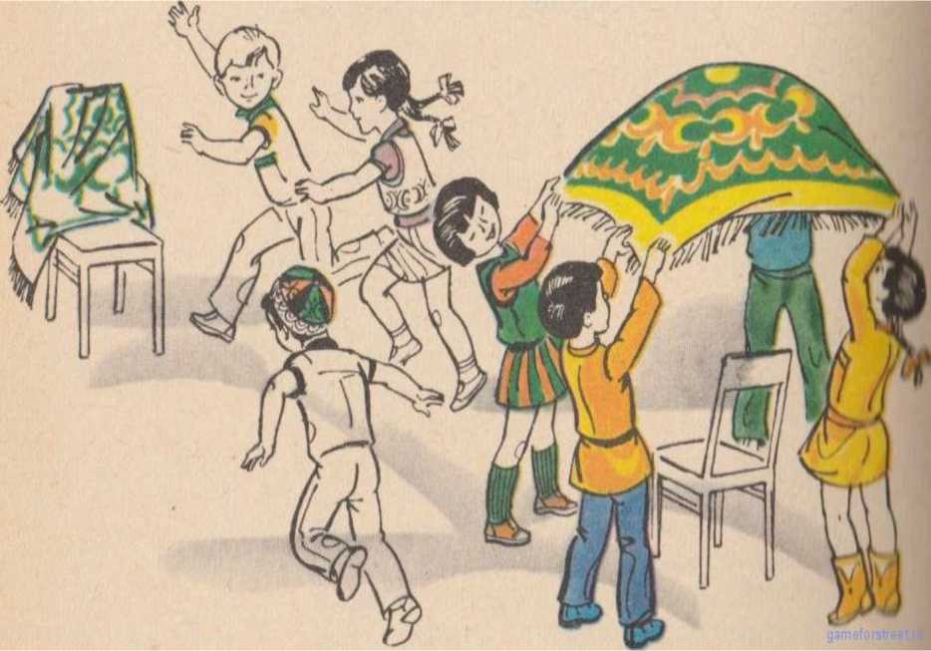

Кто первый? (Узыш уены?)за платком

Осетинские Бита ( Шела)
Бросая по очереди плоский камень с ладонь ребенка, играющие стараются попасть им в шарик (деревянный или каменный)
Расстояние, которое « пробежит » шарик после удара камнем, измеряется ступнями ног. Победителем считается тот, у кого шарит откатиться на большее расстояние. Правила игры. Играющие бросают камень (мяч)по очереди.
Чувашские. Перетяжки!!!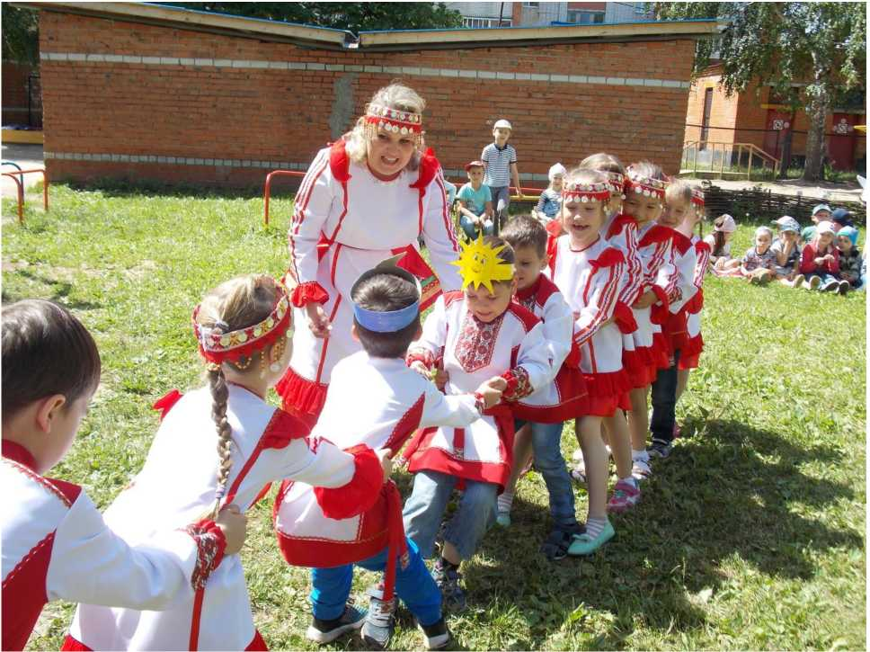

Желаем здоровья и хорошего настроения.
